Материально-техническое обеспечение и оснащенность образовательного процесса

Средства обучения и воспитания школы: мультимедийные оборудования,, инструменты, оборудования мастерских,школьные учебники, ЭОР -(см.здесь)-[интернет-ресурсы](http://sosh-pchelka.ru/wp-content/uploads/2013/06/%D0%B8%D0%BD%D1%82%D0%B5%D1%80%D0%BD%D0%B5%D1%82-%D1%80%D0%B5%D1%81%D1%83%D1%80%D1%81%D1%8B.doc)  , ТСО, ЦОР и т.д. Норматив определенный субъектом Федерации.В настоящее время в школе 18 учебных кабинетов.Оборудованы компьютерами, ноутбуками, принтерами, проекторами, школьной доской, школьной мебелью и т.д.  6 кабинетов и библиотека и имеют доступ к Интернету. Учащиеся пользуются информационной сетью, как в урочной, так и во внеурочной деятельности в присутствии учителя.

В школе — 88 комп.техники: 69 ноутбуков, 19 компьютеров, 11 мультимедийных проектора, 7 интерактивных доски, 12 принтеров и сканеров. В школе имеется компьютерный класс с 8 персональными компьютерами, выходом в Интернет, располагает электронными образовательными ресурсами, создан школьный сайт (http://sosh-pchelka.ru ).Имеется локальная сеть на 8 компьютеров с выходом в Интернет. Кабинет Центра «Точка роста». В структурном подразделении «Отделение дошкольного образования» (детский сад) имеется ноутбук с выходом в интернет, мультимедийный проектор, интерактивная доска.

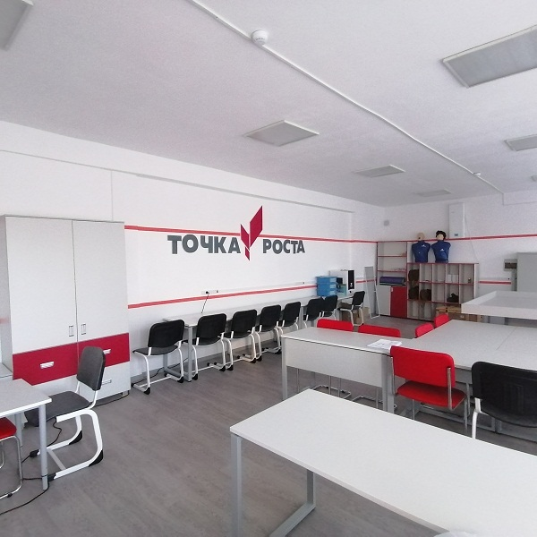 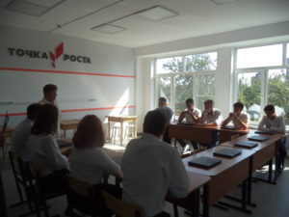

[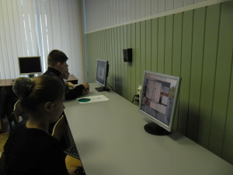](http://sosh-pchelka.ru/wp-content/uploads/2013/06/SAM_2280.jpg)       [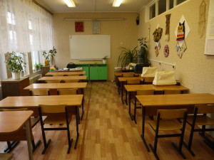](http://sosh-pchelka.ru/wp-content/uploads/2013/06/P1000449.jpg)

[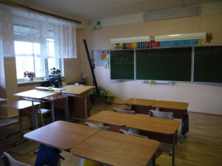](http://sosh-pchelka.ru/wp-content/uploads/2013/06/P1000425.jpg)     [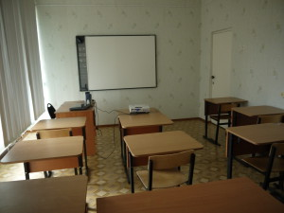](http://sosh-pchelka.ru/wp-content/uploads/2013/06/P1000440.jpg)

[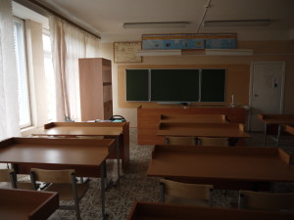](http://sosh-pchelka.ru/wp-content/uploads/2013/06/P1000448.jpg)     [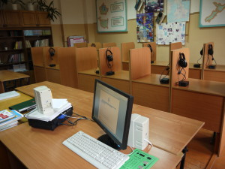](http://sosh-pchelka.ru/wp-content/uploads/2013/06/P1000429.jpg)

В рамках образовательного процесса осуществляется доступ учащихся ко всем образовательным ресурсам сети Интернет под руководством преподавателя (учителя школы), проводящего учебное занятие. Исключён доступ учащихся к сети Интернет без присутствия преподавателя.В кабинете информатики  на всех компьютерах, подключенных к сети Интернет, установлена и настроена программа контентной фильтрации NetPolicePro, обеспечивающая исключение доступа к ресурсам Интернет, не относящимся к образовательному процессу учащихся, а также программа антивирус Касперский. Приказами  по образовательному учреждению МОУ Самарской СОШ  назначены ответственные за установку и настройку программы контентной фильтрации.

Спортивный зал площадью 162 м,  стадион, тир, тренажерный зал, столовую на 60 посадочных мест, медицинский кабинет, медицинское обслуживание учащихся осуществляется  медицинской сестрой ФАП.

[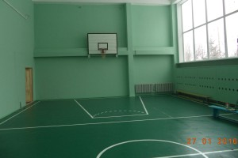](http://sosh-pchelka.ru/wp-content/uploads/2014/10/DSC02734_croped.jpg)     [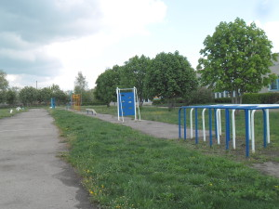](http://sosh-pchelka.ru/wp-content/uploads/2013/06/SAM_2353.jpg)

[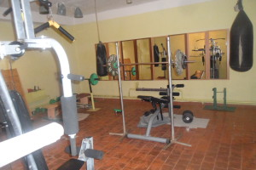](http://sosh-pchelka.ru/wp-content/uploads/2013/06/SAM_0343.jpg)     [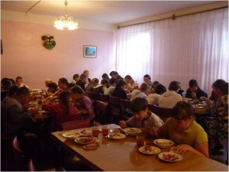](http://sosh-pchelka.ru/wp-content/uploads/2014/10/%D0%A0%D0%B8%D1%81%D1%83%D0%BD%D0%BE%D0%BA1.jpg)

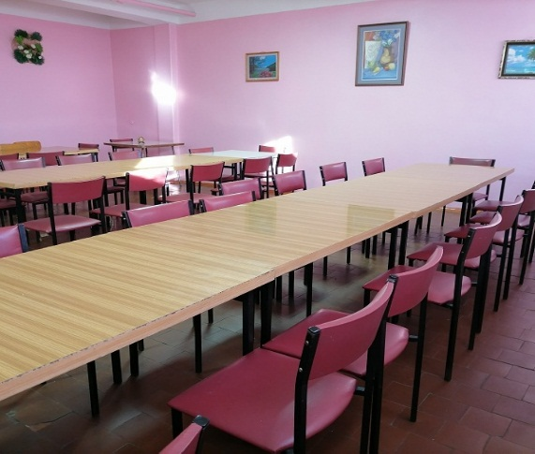 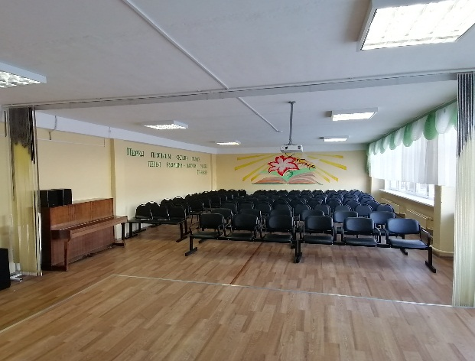

Кабинеты: № 1-кабинет английского языка, № 2-кабинет математики, № 3-кабинет истории, обществознания,  № 5-кабинет химии и физике, № 6- кабинет -биологии; №7- кабинет русского языка и литературы, № 8-кабинет профессионального обучения; № 9 -кабинет географии. Кабинет информатики, кабинет обслуживающего труда. Младшее крыло школы с 1 по 4 класс. Спортивный зал, Актовый зал, тренажерный зал, мастерская, музей. Школьная библиотека.

[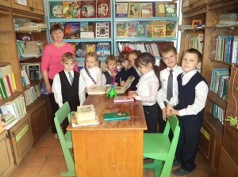](http://sosh-pchelka.ru/wp-content/uploads/2014/09/1%D0%B4.jpg)       [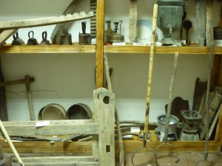](http://sosh-pchelka.ru/wp-content/uploads/2013/06/P1030373.jpg)

Школа расположена в типовом здании, имеет библиотеку, книжный фонд составляет 6086. Библиотекарь школы — Иконская Надежда Александровна.

Учебные кабинеты оснащены мебелью с учетом роста возрастных особенностей учащихся, техническими средствами обучения.

*Центральный вход учреждения имеет доступ для инвалидов, лиц с ОВЗ.*

*Оборудован 1 учебный кабинет для занятий лиц ОВЗ.*

Материально-техническая база пополняется по мере поступления средств.

Материальное, информационно-техническое обеспечение позволяет осуществлять образовательный процесс на качественном уровне в соответствии с современными требованиями; объём библиотечно-информационного обеспечения учебного процесса, рациональность использования книжного фонда в целом соответствуют содержанию и процедуре реализации федерального компонента государственного стандарта общего образования.